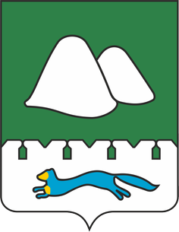

ПРАВИТЕЛЬСТВО КУРГАНСКОЙ ОБЛАСТИ

ПОСТАНОВЛЕНИЕ
от _____________________________ № ________
г. Курган
О внесении изменений в постановление Правительства Курганской области от 29 декабря 2023 года № 437
В целях уточнения содержания нормативного правового акта высшего исполнительного органа Курганской области Правительство Курганской области ПОСТАНОВЛЯЕТ:
1. Внести в приложение 5 к постановлению Правительства Курганской области от 29 декабря 2023 года № 437 «О государственной программе Курганской области «Организация и обеспечение отдыха и оздоровления детей в Курганской области» следующие изменения:
пункт 9 изложить в следующей редакции
«9. Распределение (перераспределение) субсидий из областного бюджета между муниципальными образованиями осуществляется в соответствии с бюджетным законодательством Российской Федерации.
Изменения в распределение объемов субсидий между муниципальными образованиями осуществляются в соответствии с бюджетным законодательством Российской Федерации.».
дополнить пунктами 9¹, 9² следующего содержания:
«9¹. Департамент в течение десяти рабочих дней со дня принятия решения о предоставлении субсидий разрабатывает проект распоряжения Правительства Курганской области об адресном (пообъектном) распределении субсидий (далее - распоряжение) в пределах бюджетных ассигнований, предусмотренных Департаменту на цели, указанные в пункте 2 Порядка.
«9². В течение пятнадцати рабочих дней после принятия Правительством Курганской области распоряжения Департамент заключает с органами местного самоуправления соглашения.».
2. Опубликовать настоящее постановление в установленном порядке.

3. Контроль за выполнением настоящего постановления возложить на заместителя Губернатора Курганской области по социальной политике.
Губернатор  Курганской области |  | В.М. Шумков

Кочеров Андрей Борисович
(3522) 46-14-41

